Тақырыбы: «Алтын қақпа»
Мақсаты: Балаларға жыл бойы өтілген оқу қызметтеріне байланысты тапсырмаларды бере отырып, білім-білік дағдыларын сараптау. Ойындар арқылы есте сақтау қабілеттерін дамыту.Ұқыптылыққа өз ойын еркін жеткізе білуге үйрету.
Тәрбиеші:Сәлеметсіңдерме балалар
Қайырлы күн.Көңіл күйлерің қалай
Бүгін барлығыңда өте әдемі болып тұрсыңдар
Балалар бүгінгі оқу іс әрекетімізде алтын қақпаны ашу үшін тапсырмалар орындайтын боламыз.Дайынсыңдарма балалар?
Бірінші тас қақпаны ашу үшін сұрақтарына жауап берейік
1.Бір жылда неше жыл мезгілі бар?
2.Қазір жылдың қай мезгілі?
3.Көктем мезгілінде неше ай бар?
4.Сенің тобың қалай аталады?
5.Ұшақ қайда ұшады?
6. Бағдаршамның неше көзі бар?
7. Балабақшаға неше күн келеміз?
Тәрбиеші: Жарайсыңдар балалар,сұрақтарға дұрыс жауап бердіңдер
Келесі күміс қақпамыздың тапсырмасын орындап көрейік
1-тапсырма: Үй жануарларын ата,төлдерін тап
Шарты:Балалардың алдына үй жануарлары беріледі,жануарлардың төлдерін тауып орналастырады.
2-тапсырма: 1ден 5ке дейін тура және кері санаймыз
Балалар тақтаға шығып, тура және кері санайды
3-тапсырма: «Кубизм әдісі» арқылы пішіндерге ұқсас заттарды ата
Шарты: Кубикті лақтырып,қай сурет қандай пішінге ұқсайтынын айтады
Сергіту сәті
Тәрбиеші:Балалар алтын қақпамызғада жетіп қалдық
Алтын қақпамыздың тапсырмасын орындайық
1.Мамандардың керек құралдарын тап
Шарты: Берілген мамандық иелеріне тиесілі заттарды орналастырамыз
2. Берілген суретті аяқта (файларт)
3.Таяқшалар арқылы сурет құрастыру
Тәрбиеші: Жарайсыңдар балалар,берілген тапсырмаларды өте жақсы орындадыңдар.Ал енді, алтын қақпамызды ашайық
Жарайсыңдар балалар бүгінгі оқу қызметіне өте жақсы қатыстыңдар.Барлықтарыңа рахмет!

Д/О: «Төлін тап»
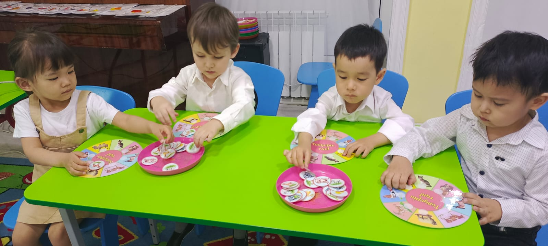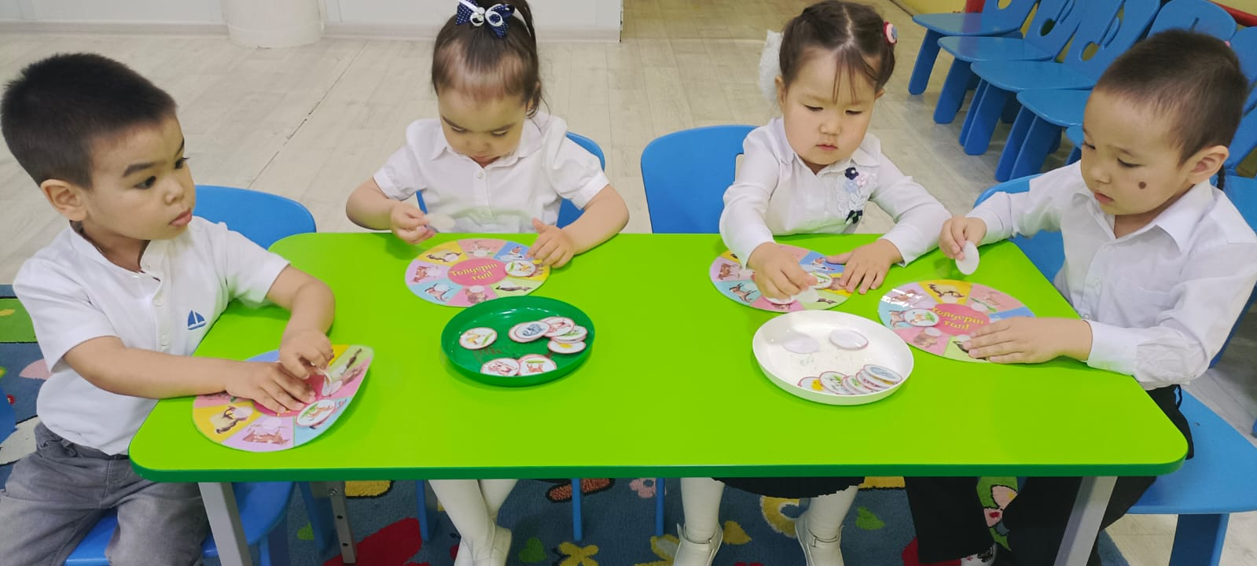
«Тура және кері санау»
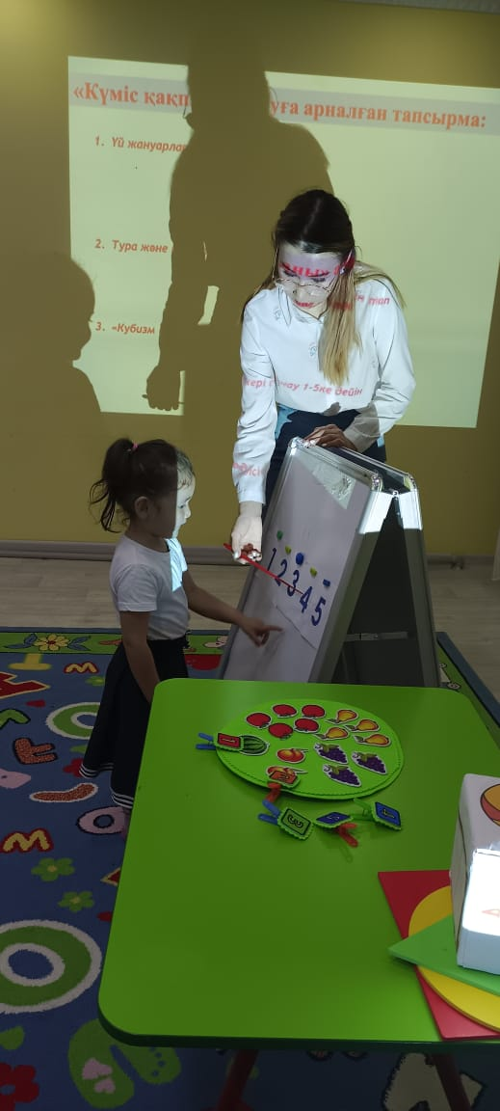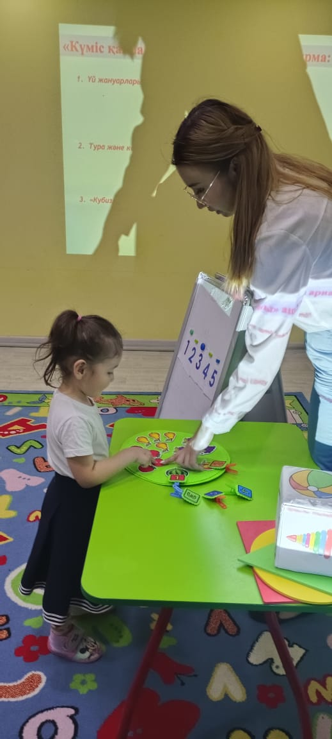
«Кубизм әдісі арқылы пішіндерге ұқсас заттарды атау»
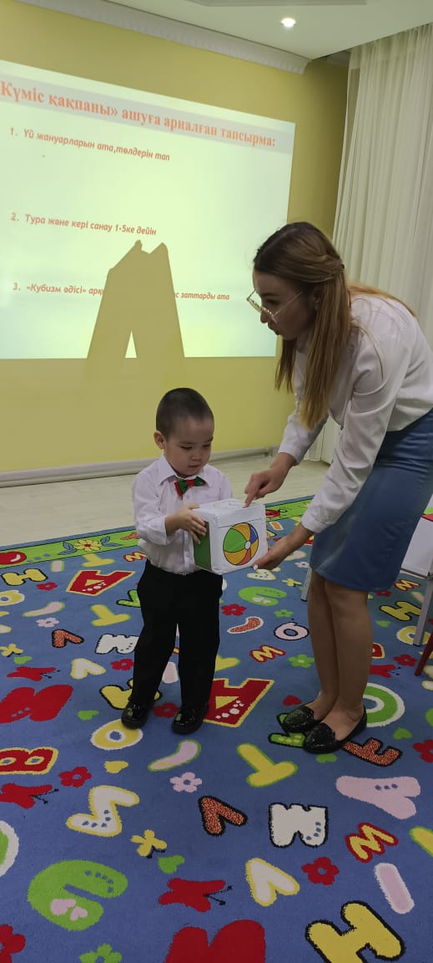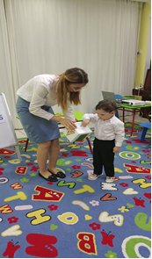

Сергіту сәті
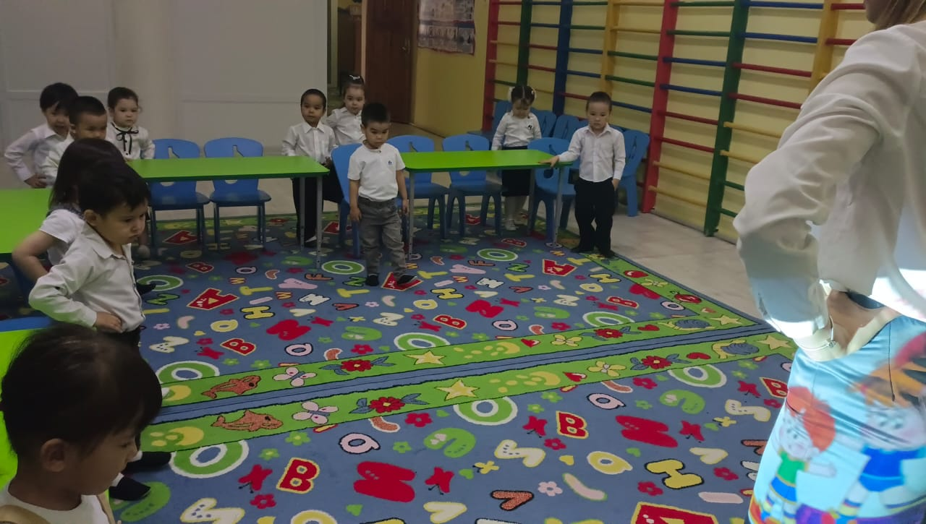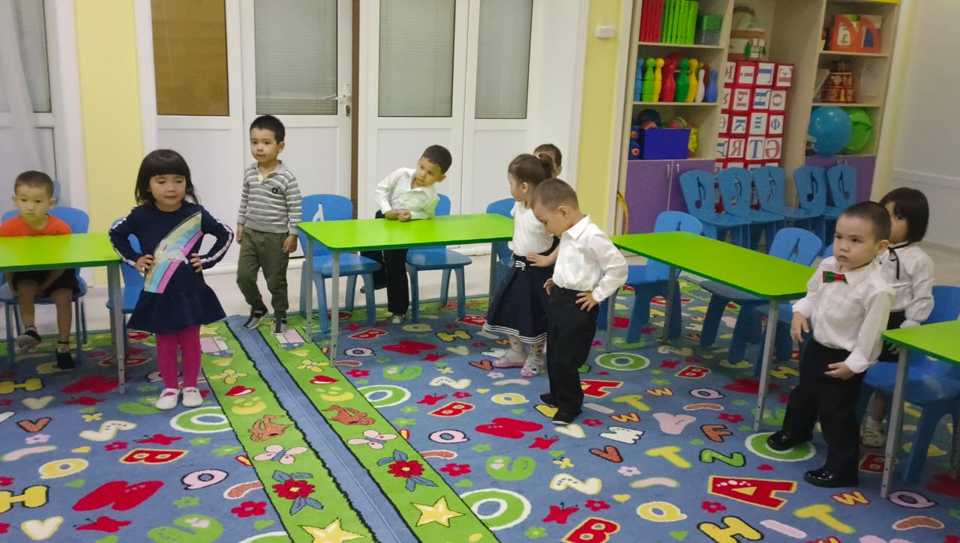

Суретті аяқта(файларт)
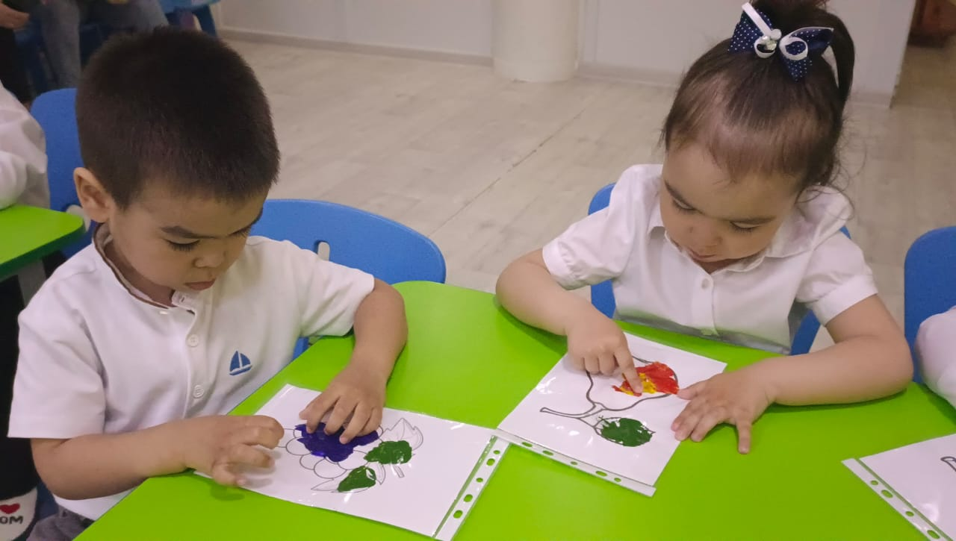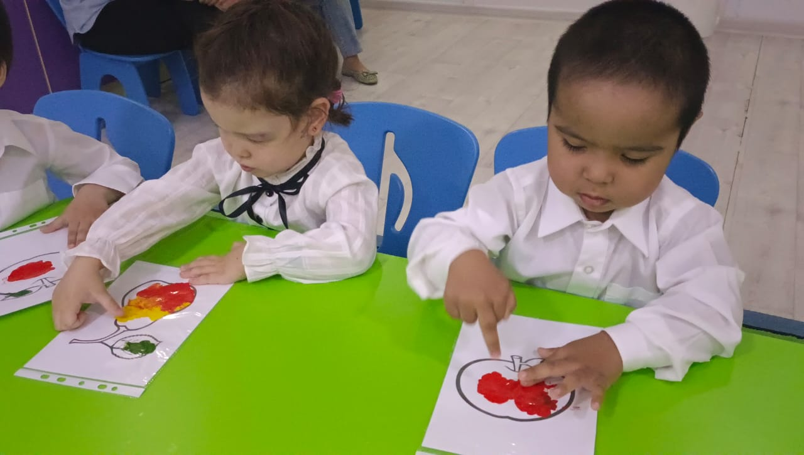

Таяқшалар көмегімен суретті құрастыру
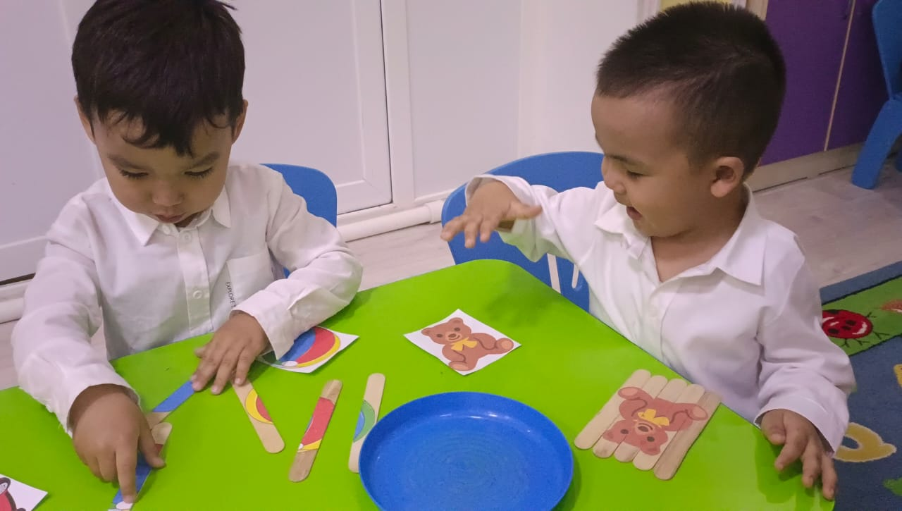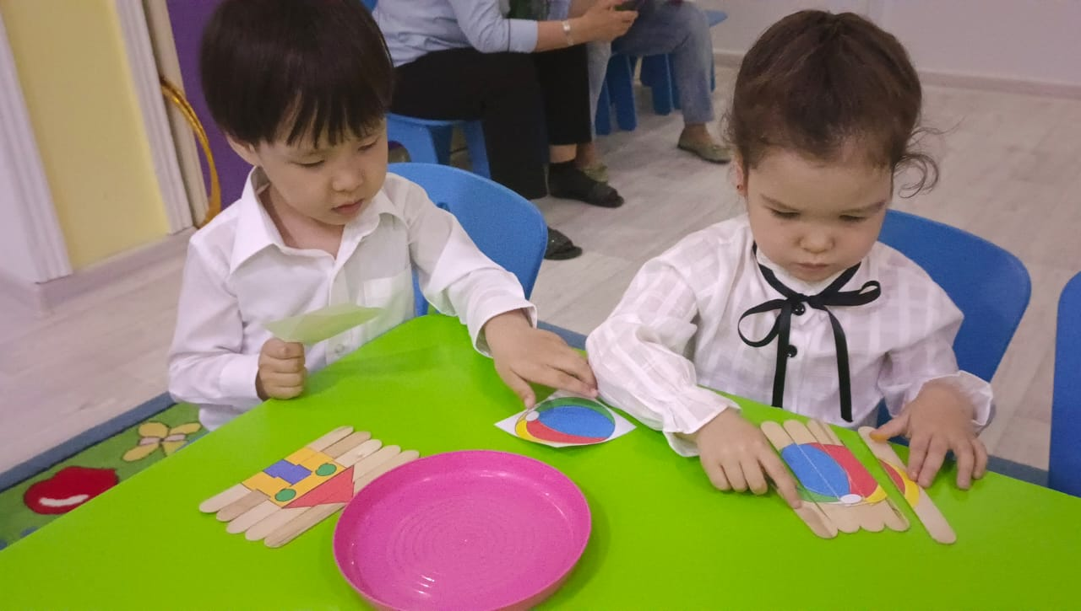

ЖШС «Жас Батыр» балабақшасы

Қорытынды ашық оқу-қызметі
Тақырыбы: «Алтын қақпа»
«Балапан» ортаңғы топ
Күні: 27.04.2023

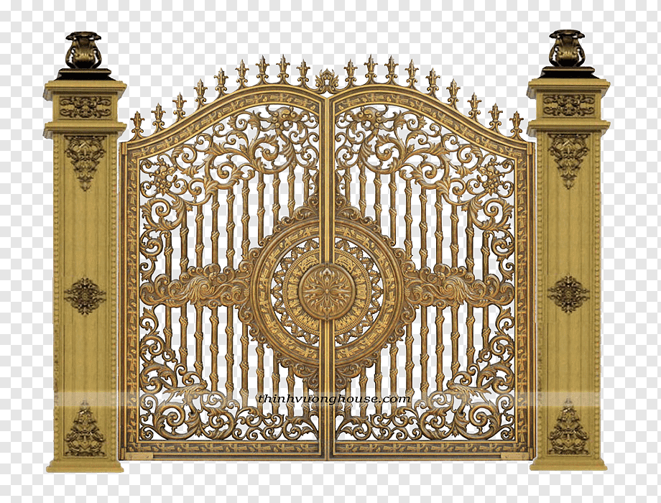
Тәрбиеші:Қабдешова А.Ә

Атырау 2023

